DFK3
Zdravím všechny,
Brzy nás bude nový směr, který završuje předchozí materialistické směry, a to je marxismus, o kterém jste jistě (možná nechvalně) slyšeli.
Ještě, než ho probereme, tak si uděláme menší odbočku do Anglie. Určitě si vzpomínáte na Herberta Spencera a jeho sociální darwinismus. Proč darwinismus? Tento směr je pojmenovaný po jednom z největších vědců 19. století, jehož sochu můžeme vidět v Muzeu přírodní historie v Londýně.
Poslechněte si následující podcast a přečtěte si článek, připravte si případné připomínky či dotazy:
https://sever.rozhlas.cz/charles-darwin-a-jeho-evolucni-teorie-7795828
https://www.idnes.cz/technet/veda/sto-objevu-sveta-serial-vikend-technet-darwin-evolucni-teorie.A200409_135107_veda_taj

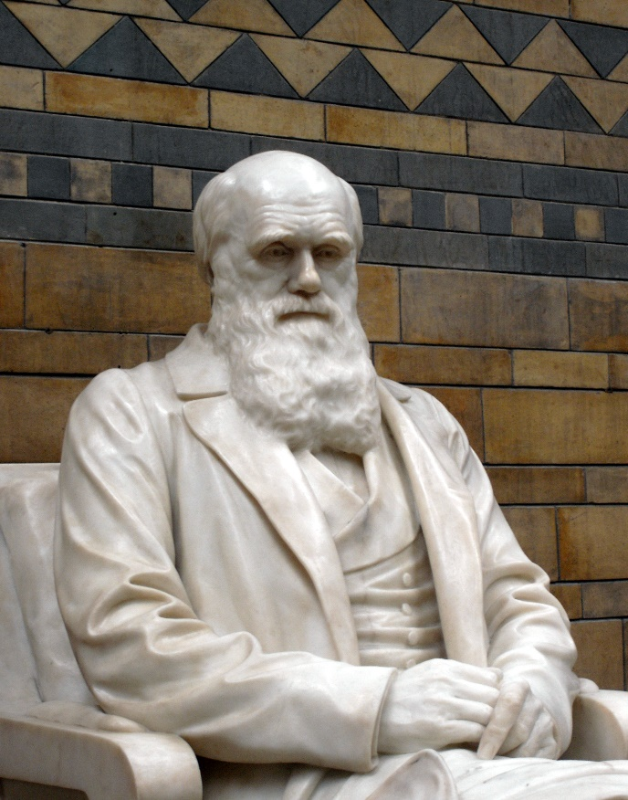
Tato fotka od autora Neznámý autor s licencí CC BY-SA

